Feedback methode 2: De 4 G’S
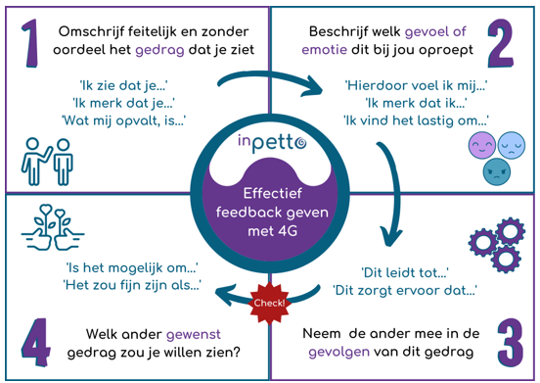

Een andere methode om feedback te geven, is de 4G-methode (geweldloze communicatie van Rosenberg). Bij deze methode deel je het geven van feedback op in 4 stappen en houd je een vaste structuur aan. Hieronder volgt een korte inhoudelijke uitleg van deze methode.
- Gedrag: Tijdens deze eerste stap benoem je het gedrag van de ander. Dit is een op feiten gebaseerde waarneming.
- Gevoel: Vervolgens geef je aan wat het effect van zijn gedrag op jou is. Vertel hoe jij je voelt.
- Gevolg: Beschrijf wat het gevolg van zijn/haar gedrag is. Dit kan op individueel vlak zijn, maar het kan ook betrekking hebben op het hele team of afdeling.
- Gewenst: Geef aan wat je wil dat er verandert. Zo weet de ander wat jij van hem/haar verwacht en worden zaken als miscommunicatie vermeden.

